Краткосрочный план урока
Раздел | 10.1.А Молекулярная биология и биохимия.
Ф.И.О. | Тлеукенова Раушан Бесеновна
Дата
Класс | Количество присутствующих | Количество присутствующих
Тема урока | Значение воды для жизни.
Цели обучения в соответствии  с учебной программой | 10.4.1.1.Объяснить фундаментальное значение воды для жизни на Земле.
Цели урока | - Описывать значение воды для жизни на Земле.  - Объяснить свойства воды через биологические процессы  - Анализировать деятельность человека на водные ресурсы и предлагают способы охраны воды
Критерии оценивания | - Раскрывает значение воды;  - Анализирует биологические свойства воды;  - Оценивает деятельность человека на водные ресурсы;  - Предлагает способы очистки воды
Уровень мыслительных навыков | Знание и понимание. Применение. Навыки высокого порядка.
Ход урока:
Этап урока / время | Действия педагога | Действия ученика | Действия ученика с ООП | Оценивание |  | Ресурсы
Начало урока 3 мин | 1.Организационный момент. (1 мин)  Приветствие.  2.Психологический настрой на урок.  Читает стихотворение на фоне тихой мелодии.  Вода – чудесный дар природный,  Живой, текучий и свободный,  Картины жизни нашей красит  В своих трех важных ипостасях!  То ручейком, то речкой вьется,  То из стакана наземь льется,  То застывает тонкой льдинкой,  красиво названной снежинкой,  То обретает легкость пара:  Была, и вдруг ее не стало.  https://urok.1sept.ru/articles/569611  3.Выход на тему урока. (1 мин)  -Как вы думаете, какова тема нашего урока?  -Сформулируйте цели урока? | Учащиеся готовятся к уроку.  Слушают стихотворение.  Учащиеся формулируют тему и цели урока. | Готовится к уроку  Слушают стихотворение.  Отвечает на вопросы. |  | ФО  «Похвала учителя» | Фоновая мелодия
Середина  урока  40 мин | 1.Актуализация предыдущих знаний. (5 мин)  Прием «Корзина идей»  Идея: «Вода – источник жизни потому что …»  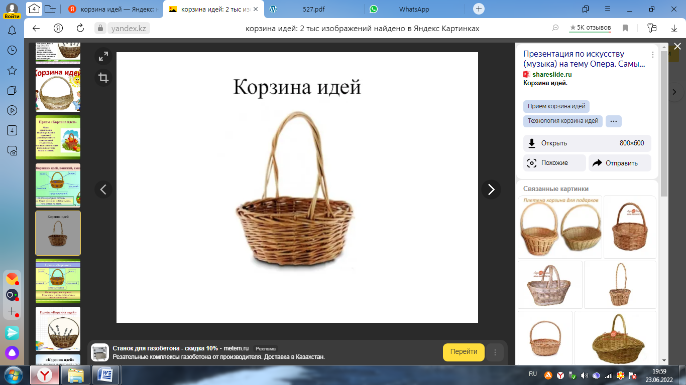  Критерии оценивания:  Описывают значение воды для жизни на Земле.  Учитель корректирует деятельность учащихся, дает обратную связь учащимся.  2. Деление на группы (цветные стикеры)  1 мин  1 группа- зеленые стикеры  2 группа- желтые стикеры  3 группа- красные стикеры  4 группа- синие стикеры  3. Просмотр видео по новой теме урока.(2 мин)  Вопросы для обсуждения:  -Объясните, почему вода является важнейшим неорганическим соединением живых организмов?  -Подумайте, могут ли напитки заменить чистую воду?  -Расскажите сколько воды должен пить человек в сутки?  Учитель корректирует ответы учащихся, дает обратную связь учащимся.  4.Групповая работа.( 20 мин)  Стратегия «Дерево решений»  Напомнить правило работы в группе  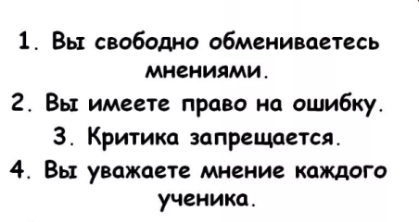  Распределение ролей (спикер, оформитель, генератор идей, тайм-менеджер)  Задания для групп:  1.Записать свойство воды.  2.Рассмотреть значение свойств воды для живого организма  3. Привести примеры свойств воды в живом организме  1 группа – Вода уникальный растворитель  2 группа – Большое поверхностное натяжение и когезия  3 группа – Вода теплопроводник  4 группа – Вода в трех агрегатных состояниях  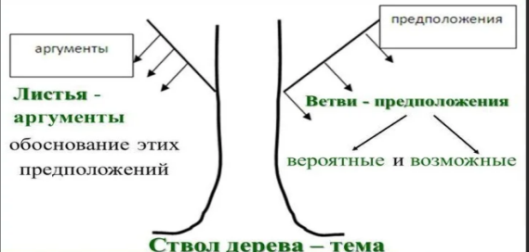  https://ic.pics.livejournal.com/intertechnology/83754213/6092/6092_original.jpg  Критерии оценивания:  Анализируют биологические свойства воды  Учитель корректирует деятельность учащихся, дает обратную связь учащимся.  5.Выполнение заданий по функциональной грамотности)  12 мин  Уровень мыслительных навыков: Знание и понимание. Применение.  Навыки высокого порядка.  Критерии оценивания:  Оценивает деятельность человека на водные ресурсы;  Предлагает способы очистки воды  Учитель корректирует ответы участников группы, дает обратную связь | Учащиеся на цветных стикерах записывают и зачитывают свои ответы и складывают в корзину.  Учащиеся образуют группы  Учащиеся смотрят видео.  Учащиеся отвечают на вопросы.  Обучающиеся знакомятся с правилами работы в группе.  Обучающиеся распределяют роли в группе.  Группы читают материал учебника, использует ресурсы Интернет. Далее каждая группа обсуждает вопрос и делает записи на своем «Дереве решений» (лист ватмана) соответствующим цветом маркера своей группы.  Спикеры групп выступают перед классом с заполненной схемой. Взаимооценивание по дескрипторам.  Учащиеся выполняют задания функциональной грамотности .  Проводят обсуждение в классе. | Учащиеся на стикерах записывают и зачитывают свои ответы и складывают в корзину.  Объединяется в группы.  Учащийся смотрит видео с индивидуального ПК, используя аудиоустройство.  Отвечает на вопросы.  Работает в группе с другими учащимися.  Работает совместно с другими учащимися в группе.  Учащийся с ООП выполняет задание средней сложности.  Уровень мыслительных навыков: понимание, применение |  | ФО  «Три хлопка»  1 балл  Дескриптор  -описывает функции воды  ФО  «Похвала от учителя»  Дескриптор  -дает ответ на вопрос  3 балла  Дескрипторы:  -описывает свойство воды-1 б;  -аргументирует значение свойств воды для живого организма-1 б  -приводит примеры свойств воды-1 б  6 баллов  Дескриптор:  изображает схему «источники загрязнения воды» -1 б  приводят примеры воздействия человека на водные ресурсы-2 б  Предлагает три пути решения проблемы – 3 б (1 балл за каждый способ) | Корзина, стикеры  стикеры  ДЭ, компьютер  https://youtu.be/7tVj27pAUkc  Учебник биологии, ватман, маркер, ресурсы Интернет  Листы с заданиями
Конец урока  2 мин | Рефлексия: «Чемодан, мясорубка, корзина»  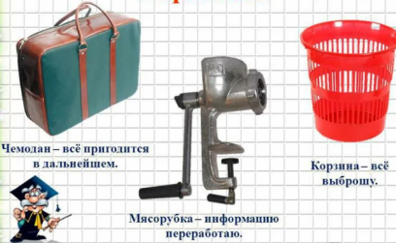 | Учащиеся анализируют свою деятельность на уроке. | Учащиеся анализируют свою деятельность на уроке. |  | Учитель дает обратную связь учащимся о деятельности на уроке.  Выставляет баллы за урок от 1-10 | Рисунок, стикеры

Задания функциональной грамотности
Естественнонаучная грамотность
Основные компетенции: умение интерпретироватьнаучные данные и использовать прогнозировать изменения
Уровень мыслительных навыков: знание и понимание, применение
Все воды земного шара тесно взаимосвязаны между собой и находятся в непрерывном движении, в которое в последнее время стал вмешиваться человек, причем это вмешательство наиболее остро ощущаются в крупных городах. Существует два основных пути влияния человека на гидросферу — это изменение условий формирования поверхностных и подземных вод и загрязнение вод.
https://этна-регионы.рф/problemy/vliyanie-cheloveka-na-gidrosferu-kratko.html

Вопрос № 1
А)Составьте схему «основные источники загрязнения воды» (1 балл)
…………………………………………………………………………………………………………………….
Б) Заполните в таблицу «Роль деятельности человека на водные ресурсы» отрицательное и положительное влияние. (По одному примеру)
Роль деятельности человека на водные ресурсы»
отрицательное влияние. | положительное влияние.

Третья часть населения Земли испытывает трудности из-за нехватки воды. В таких городах, как Нью-Йорк, Токио, расположенных на берегу крупных водных бассейнов, дефицит ощущается особенно остро. Во многих населённых пунктах Алжира, расположенных на побережье Средиземного моря, вода, в основном, привозная.
Чистая питьевая вода – дорогостоящий товар, который вывозится из одной страны в другую. Например, Гонконг закупает воду в Китае. В некоторых странах Западной Европы дефицит пресной питьевой воды связан с полным её отсутствием. Нидерланды, Германия, Дания покупают воду в Скандинавских странах.
В Казахстане тоже сложилось тяжёлое положение с обеспечением населения доброкачественной питьевой водой. Обеспеченность водопроводной водой в РК составляет 77%, водой из централизованных источников – 16%, водой из открытых водоёмов и арыков пользуются 3% населения, привозной – 4%. Низкая обеспеченности водопроводной водой – 53%, отмечается в Западно-Казахстанской области, в Мангистауской области более 20% населения снабжаются привозной водой негарантированного качества. У населения, живущего в нижнем течении Амударьи, недостаёт воды даже для питья .
Ухудшение качества воды, а также её дефицит приводит к росту заболеваемости и смертности, к нарушению экологического и экономического балансов.
https://school-science.ru/8/14/43292

Уровень мыслительных навыков: Навыки высокого порядка.
Вопрос № 2

Предложите три способа решения нехватки питьевой воды (3 балла)
……………………………………………………………………………………………………..

6 баллов | Дескриптор:  - изображает схему «источники загрязнения воды» -1 б  - приводят примеры воздействия человека на водные ресурсы-2 б  - Предлагает три пути решения проблемы – 3 б (1 балл за каждый способ)

